Калимулина Ольга Владимировна

МБОУ СОШ № 22 г. Оленегорск, Мурманская область

Учитель математики

СПЕЦИФИКАЦИЯ
диагностической работы по математике

для 7-го класса

- Назначение диагностической работы
Диагностическая работа проводится марта г. с целью определения уровня подготовки учащихся 7-го класса по математике.
- Документы, определяющие содержание и характеристики диагностической работы
Содержание и основные характеристики диагностических материалов определяются на основе следующих документов:
  - Федеральный государственный образовательный стандарт основного общего образования (приказ Министерства образования и науки Российской Федерации от 17.12.2010 № 1897);
  - Примерная основная образовательная программа основного общего образования, одобренная решением федерального учебно-методического объединения по общему образованию (протокол от 8 апреля 2015 г. № 1/15);
  - О сертификации качества педагогических тестовых материалов
(Приказ Минобразования России от 17.04.2000 г. № 1122).
- Условия проведения диагностической работы
При организации и проведении работы необходимо строгое соблюдение технологии независимой диагностики.
Дополнительные материалы и оборудование не используются.
- Время выполнения работы
На выполнение работы отводится 45 минут.
- Содержание и структура диагностической работы
Каждый вариант диагностической работы состоит из 7 заданий: 2 задания с кратким ответом, 5 заданий с развернутым ответом.
Содержание диагностической работы охватывает учебный материал по математике (алгебра и геометрия), изученный в 5–7 классах.
Распределение заданий по основным содержательным блокам представлено в таблице 1.
Таблица 1
№п/п | Содержательные блоки | Число заданий в варианте
1 | Уравнения и неравенства. Линейные уравнения и его корни. | 1
2 | Тождественные преобразования. Целые выражения | 2
3 | Решение текстовых задач. | 1
4 | Геометрические фигуры. Фигуры в геометрии и в окружающем мире | 1
5 | Геометрические фигуры. Многоугольники. Отношения. Равенство фигур. | 1
6 | Отношения. Параллельность прямы. | 1
Всего: |  | 7
Перечень планируемых результатов обучения представлен в таблице 2.
Таблица 2
№п/п | Планируемые результаты обучения
 | Выполнять несложные преобразования целых выражений: раскрывать скобки, приводить подобные слагаемые.
 | Оперировать на базовом уровне понятиями: равенство, числовое равенство, уравнение, корень уравнения, решение уравнения, числовое неравенство, неравенство, решение неравенства.
 | Решать несложные сюжетные задачи разных типов на все арифметические действия.
 | Строить модель условия задачи (в виде таблицы, схемы, рисунка или уравнения), в которой даны значения двух из трёх взаимосвязанных величин, с целью поиска решения задачи.
 | Решать задачи на нахождение геометрических величин по образцам или алгоритмам.
 | Применять для решения задач геометрические факты, если условия их применения заданы в явной форме.
 | Извлекать информацию о геометрических фигурах, представленную на чертежах в явном виде.
 | Оперировать на базовом уровне понятиями: равенство фигур, равные фигуры, равенство треугольников, параллельность прямых.

- Система оценивания отдельных заданий и диагностической работы в целом
Задания с кратким ответом и задания 1,3 и 4 оцениваются в 0 или 1 балл. Задания (6 и 7) с развернутым ответом оцениваются в 0, 1 или 2 балла. В задании 6 – 1 балл выставляется за применение свойства равнобедренного треугольника, 2 балла – за доказательства равенства треугольников (равенство соответственных элементов). В 7 задаче – 1 балл выставляется за доказательство параллельности прямых, 2 балла за полное решение задачи.
Максимальный балл за выполнение всей работы – 9 балла.
В Приложении 1 приведён план диагностической работы.
В Приложении 2 приведены два вариант а
В Приложении 3 представлены ответы.
В Приложении 4 представлены уровни оценивания и шкала перевода баллов в отметку
Приложение 1

План

диагностической работы

по математике для 7-х классов
Используются следующие условные обозначения:
КО – задание с кратким ответом, РО – задания с развернутым ответом
№ задания | Тип задания | Проверяемые элементы содержания | Планируемые результаты обучения | Макс. балл
1 | РО | Решение линейных уравнений. | оперировать на базовом уровне понятиями: равенство, числовое равенство, уравнение, корень уравнения, решение уравнения; |  | 1
2 | КО | Степень с натуральным показателем и ее свойства. Преобразования выражений, содержащих степени с натуральным показателем. | выполнять несложные преобразования для вычисления значений числовых выражений, содержащих степени с натуральным показателем; |  | 1
3 | РО | Одночлен, многочлен. Действия с одночленами и многочленами.  Формулы сокращенного умножения: разность квадратов, квадрат суммы и разности. | выполнять несложные преобразования целых выражений;  использовать формулы сокращенного умножения (квадрат суммы, квадрат разности, разность квадратов); |  | 1
4 | РО | Решение задач на составление уравнений. | решать несложные сюжетные задачи разных типов на все арифметические действия;  строить модель условия задачи (в виде таблицы, схемы, рисунка или уравнения), в которой даны значения двух из трёх взаимосвязанных величин, с целью поиска решения задачи. |  | 1
5 | КО | Точка, линия, отрезок, прямая, луч, ломаная, плоскость, угол, биссектриса угла и ее свойства. | оперировать на базовом уровне понятием вертикальных углов и их свойствами |  | 1
6 | РО | Равнобедренный треугольник, его свойства и признаки. Признаки равенства треугольников. | оперировать на базовом уровне понятием равнобедренный треугольник;  использовать свойства равнобедренного треугольника;  оперировать на базовом уровне понятиями: равенство фигур, равные фигуры, равенство треугольников |  | 2
7 | РО | Признаки и свойства параллельных прямых. | оперировать на базовом уровне понятиями параллельность прямых;  использовать свойства геометрических фигур для решения типовых задач |  | 2

Приложение 2
1 вариант диагностической работы
по математике
для 7-го класса

- Решите уравнение: $17-12\left(x+1\right)=9-3x$
- Представьте в виде степени выражение: $\frac{y^{19}∙{(y^{5})}^{2}}{y^{26}}$
- Представьте в виде многочлена выражение:
- $3a(2a^{2}-5a+2)$ | - $(9x+y)(4x-3y)$
- $(10-a)(10+a)$ | - ${(x+5)}^{2}$
- В первой цистерне было 700 л воды, а во второй — 340 л. Из первой цистерны ежеминутно выливалось 25 л воды, а из второй — 30 л. Через сколько минут во второй цистерне останется воды в 5 раз меньше, чем в первой?
- Один из смежных углов на ${48}^{0}$ меньше другого. Найдите эти углы.
- На боковых сторонах AB и BC равнобедренного треугольника ABC отметили соответственно точки D и E так, что ∠ACD = ∠CAE. Докажите, что AD = CE.

- Найдите градусную меру $∠DCE$, изображенного на рисунке, если $∠ABK=∠BKE={43}^{0}$.
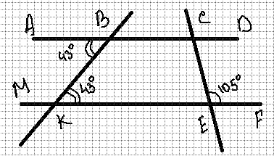

2 вариант диагностической работы
по математике
для 7-го класса

- Решите уравнение:$19-15\left(x-2\right)=26-8x$
- Представьте в виде степени выражение: $\frac{a^{15}∙{\left(a^{3}\right)}^{2}}{a^{17}}$
- Представьте в виде многочлена выражение:
- $4b(b^{3}-3b^{2}-3)$ | - $(6c+d)(8c-5d)$
- $(4-c)(4+c)$ | - ${(p+1)}^{2}$
- На первом складе было 300 т угля, а на втором — 178 т. С первого склада ежедневно вывозили 15 т угля, а со второго — 18 т. Через сколько дней на первом складе останется в 3 раза больше тонн угля, чем на втором?

- Один из смежных углов на ${34}^{0}$ больше другого. Найдите эти углы.
- На основании AC равнобедренного треугольника ABC отметили точки M и K так, что ∠ABM = ∠CBK, точка M лежит между точками A и K. Докажите, что AM = CK
- Найди те градусную меру угла CFN, если $∠MKD= {73}^{0}$, $∠FCK={44}^{0}$.

Приложение 3
Ответы
1 вариант
№ задания | Ответ
1 | $$-\frac{4}{9}$$
2 | $$y^{3}$$
3 | - $3a^{3}-15a^{2}+6a$  - $36x^{2}-23xy-3y^{2}$  - $100-a^{2}$  - $x^{2}+10x+25$
4 | 8 минут
5 | $${66}^{0} и {114}^{0}$$
6 | 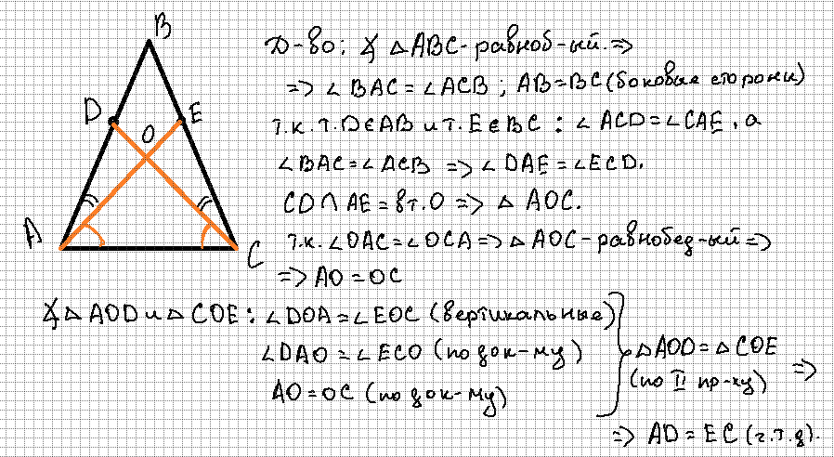
7 | 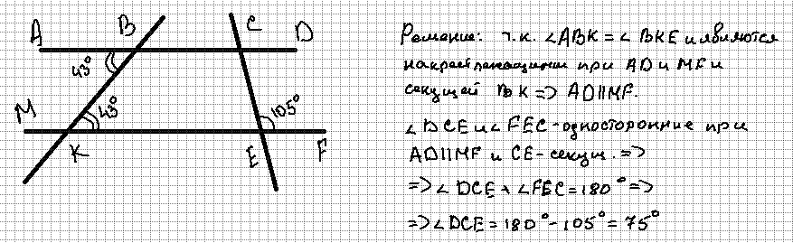
2 вариант
№ задания | Ответ
1 | $$3\frac{2}{7}$$
2 | $$a^{4}$$
3 | - $4b^{4}-12b^{3}-12b$  - $48c^{2}-22cd-5d^{2}$  - $16-c^{2}$  - $p^{2}+2p+1$
4 | 6 минут
5 | $${73}^{0} и {103}^{0}$$
6 | 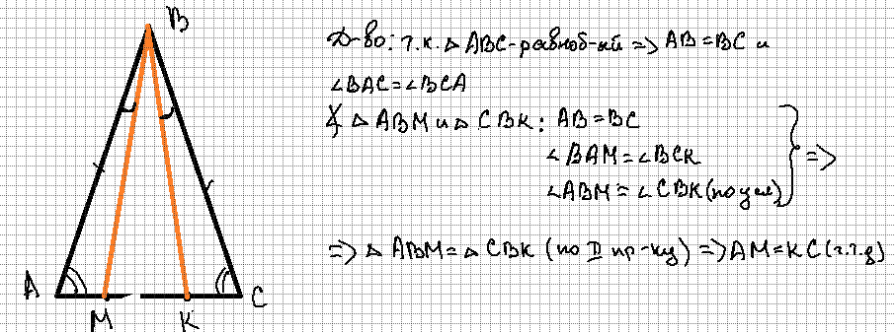
7 | 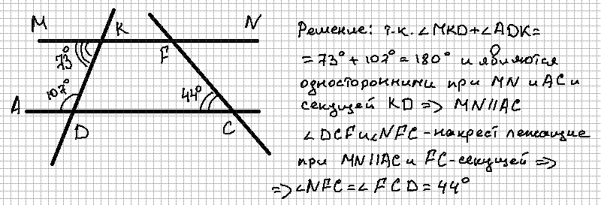

Приложение 4

Уровни оценивания и шкала перевода баллов в отметку
Отметка по пятибалльной  шкале | «2» | «3» | «4» | «5»
Общий балл-9 | От 0 – до 3  (верно выполнено менее 45% заданий) | от 4 – до 5  (верно выполнено 46-65 % и более заданий ) | от 6 – до 7  (верно выполнено 68-87 % и более заданий) | от 8 – до 9  (верно выполнено 88-100 % и более заданий )

